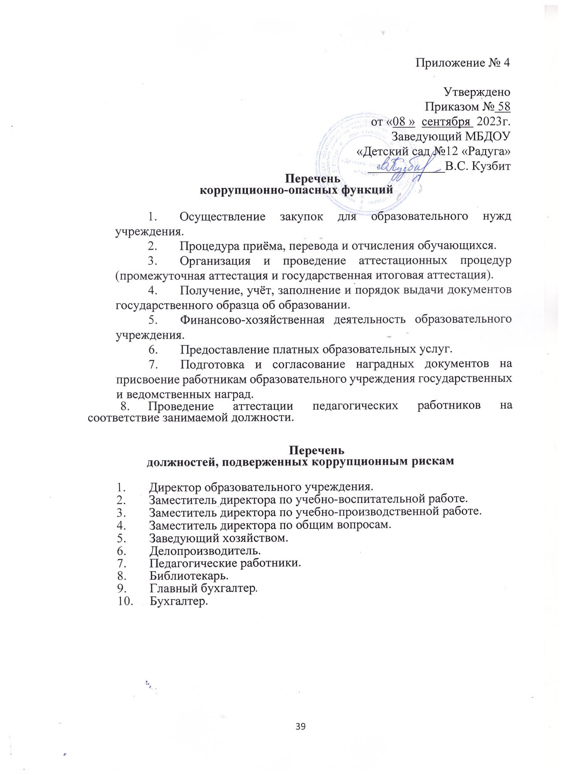

Зоны повышенного коррупционного риска
№  №п/п | Зоны повышенного коррупционного риска | Описание зоны коррупционного риска
1  1. | Организация  производственной  деятельности | -использование своих служебных полномочий при решении личных вопросов, связанных с удовлетворением материальных потребностей должностного лица либо его родственников;  -использование в личных или групповых интересах информации, полученной при выполнении служебных обязанностей, если такая информация не подлежит официальному распространению
2  2. | Распоряжение финансовыми и  материальными ресурсами | -планирование и исполнение плана финансово  хозяйственной деятельности;  -формирование фонда оплаты труда, распределение выплат стимулирующего характера;  -нецелевое использование бюджетных средств; -неэффективное использование имущества;  -распоряжение имуществом без соблюдения  соответствующей процедуры, предусмотренной  законодательством.
3  3. | Привлечение дополнительных источников финансирования и  материальных средств в виде  благотворительности, спонсорской помощи, пожертвование для осуществления  уставной  деятельности | -непрозрачность процесса привлечения дополнительных источников финансирования и материальных средств (не информированность родителей (законных представителей) о добровольности таких взносов, возможности отзыва от внесения пожертвований, отсутствие публичной и общедоступной отчетности о расходовании полученных средств);  -использование служебных полномочий при привлечении дополнительных источников финансирования и  материальных средств (в виде давления на родителей со  стороны работников училища, членов родительского комитета)
4  4. | Размещение заказов на поставку товаров, выполнение работ и оказание услуг | -отказ от проведения мониторинга цен на товары и услуги; -предоставление заведомо ложных сведений о проведении мониторинга цен на товары и услуги;  -размещение заказов ответственным лицом на поставку товаров и оказание услуг из ограниченного числа поставщиков именно в той организации, руководителем отдела продаж которой является его родственник
5  5. | Регистрация имущества и ведение баз данных  имущества | -несвоевременная постановка на регистрационный учёт имущества;  -умышленно досрочное списание материальных средств и расходных материалов в регистрационного учёта; -отсутствие регулярного контроля наличия и сохранности имущества
6  6. | Принятие на работу сотрудника | -предоставление не предусмотренных законом преимуществ (протекционизм, семейственность) для поступления на работу
7  7. | Взаимоотношение с  трудовым  коллективом | -возможность оказания давления на работников; -предоставление отдельным работникам покровительства, возможности карьерного роста по признакам родства, личной преданности, приятельских отношений; -демонстративное приближение к руководству училища любимцев, делегирование им полномочий, не  соответствующих статусу;  -возможность приема на работу родственников, членов семей для выполнения в рамках училища исполнительнораспорядительных и административно-хозяйственных функций.
8  8. | Обращения юридических, физических лиц | -требование от физических и юридических лиц информации, предоставление которой не предусмотрено действующим законодательством;  -нарушение установленного порядка рассмотрения обращений граждан, организаций
9  9. | Взаимоотношения с вышестоящими должностными лицами | -дарение подарков и оказание не служебных услуг вышестоящим должностным лицам, за исключением символических знаков внимания, протокольных  мероприятий
10 | Составление, заполнение документов, справок, отчётности | -искажение, сокрытие или предоставление заведомо ложных сведений в отчётных документах, справках гражданам, являющихся существенным элементом служебной деятельности
111 | Работа со служебной  информацией,  документами | -попытка несанкционированного доступа к  информационным ресурсам
122 | Проведение  аттестации  педагогических  работников | -необъективная оценка деятельности педагогических работников, завышение результатов труда
133 | Оплата труда | -оплата рабочего времени в полном отъёме в случае, когда работник фактически отсутствовал на рабочем месте
14 | Аттестация | -необъективность в выставлении оценки, завышение
14 | обучающихся | оценочных баллов для искусственного поддержания видимости успеваемости, ЗУН;  -завышение оценочных баллов за вознаграждение или оказание услуг со стороны обучающихся либо их родителей (законных представителей)

Карта коррупционных рисков

№ п/п | Коррупционные риски | Меры по устранению или минимизации коррупционных рисков
1 | Осуществление закупок для нужд образовательного  учреждения. | - создание комиссии по закупкам в рамках требований законодательства;  - систематический контроль за деятельностью комиссии по закупкам;  - ежеквартальный отчёт комиссии по закупкам
2 | Процедура приёма, перевода и отчисления обучающихся. | - ведение электронной регистрации заявлений обучающихся, поступающих на 1 курс;  - обеспечение «прозрачности» приёмной кампании;  - предоставление необходимой информации по наполняемости групп
3 | Организация и проведение аттестационных процедур  (промежуточная аттестация и государственная итоговая  аттестация). | - присутствие администрации образовательного учреждения на аттестационных процедурах;  - чёткое ведение учётно-отчётной документации
4 | Получение, учёт, заполнение и порядок выдачи документов государственного образца об образовании. | - назначение ответственного лица за заполнение документов государственного образца об образовании, свидетельств установленного образца;  - создание комиссии по проверке данных, вносимых в документы;  - ежегодное заполнение базы РНИС;  - создание комиссии по учёту и списанию бланков строгой отчётности
5 | Финансово-хозяйственная  деятельность  образовательного учреждения. | - ревизионный контроль со стороны Учредителя; -создание комиссии по закупкам в рамках требований законодательства;  - своевременное размещение необходимой  информации в специализированных  электронных базах;  - ежегодный отчёт директора образовательного учреждения по выполнению Плана ФХД на текущий год
6 | Предоставление платных  образовательных услуг. | - назначение ответственного лица за реализацию платных образовательных услуг;  - оформление договоров;  - ежегодная отчётность директора  образовательного учреждения по данному направлению деятельности;  - систематическое обновление информации на  официальном сайте образовательного  учреждения в сети Интернет

Приложение № 5

НАИМЕНОВАНИЕ ОРГАНИЗАЦИИ (УЧРЕЖДЕНИЯ)

ПРИКАЗ
от ___________________г. N ___________

В целях реализации подпункта 1 пункта 2 статьи 13.3 Федерального закона от 25.12.2008 № 273-ФЗ «О противодействии коррупции»
п р и к а з ы в а ю:
1. Назначить ответственным за организацию работы по профилактике коррупционных и иных правонарушений (должность, ФИО).
2. Внести соответствующие изменения в должностную инструкцию ответственного лица.
3. Контроль за исполнением настоящего приказа оставляю за собой (возлагаю на).
Директор
______________

